Автобусом в Краснодарский край
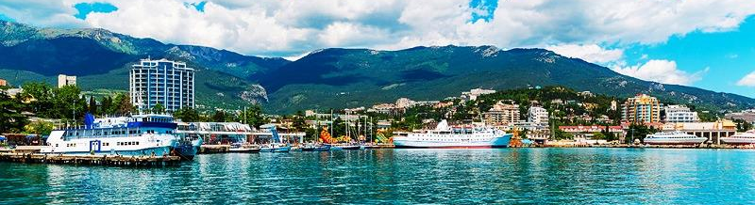
(2 маршрута)
Краснодарский край – это сотни километров пляжей Черного и Азовского морей, чистый морской и горный воздух. Еще это свежие фрукты, ягоды и орехи, пьянящее солнце и вино, а главное – полное отсутствие необходимости в визах и загранпаспортах.
- Сочи – самый крупный и популярный курорт Краснодарского края. Пляжи здесь преимущественно галечные. Туристы посещают Сочи ради оздоровления в минеральных источниках, классического отдыха с благоустроенными пляжами, молодежных развлечений в ночных клубах и красивой набережной для вечерних променадов на закате солнца.
- Геленджик считается наиболее развитым курортом Краснодарского края. Живописные окрестности, галечные и песчаные пляжи на фоне предгорий Кавказа идеально подходят для отдыха с детьми. В Геленджике есть аквапарк, дельфинарий, аттракционы, сафари-парк, океанариум.
- Анапа заслуживает звание самого солнечного курорта Краснодарского края. Здесь почти 40 км песчаных пляжей, лечебные грязи Чембурлака и Тамани, минеральные источники и огромные виноградники. Кто не ограничивает себя пляжным отдыхом, в городе есть дельфинарий, устричная ферма и знаменитые подвалы Абрау-Дюрсо, Таманские вулканы и Черкесский аул.
- Голубицкая – одна из самых известных курортных станиц Тамани. На самом деле здесь здорово, атмосфера способствует расслаблению: теплое Азовское море в котором можно с удовольствием и безопасно купаться в любую погоду и в любом возрасте, ракушечный пляж, различные водные аттракционы, крупнейший аквапарк на Азовском побережье, зоопарк
"Лукоморье", дельфинарий, крокодиловая ферма - все это вы найдете в Голубицкой.
2 маршрута:
- Геленджик + Анапа + Голубицкая
- Лазаревское + Сочи (граница с Абхазией)

Время в дороге: 33-38 часов + 8 часов (на питание, отдых, санитарные остановки) в одну сторону (время указывается примерное).

Остановки: через 3 часа. Продолжительность остановок регулируется сопровождающим.
Чтобы продолжительная поездка была более комфортной и интересной, мы предусмотрели прогулочную остановку в Волгограде. Стоянка около 1,5 часов на Мамаевом Кургане - одной из самых памятных достопримечательностей нашей страны, где располагается Памятник-ансамбль «Героям Сталинградской битвы» и знаменитый монумент «Родина-мать».

Питание: осуществляется за доп.плату в проверенных придорожных кафе по пути, поэтому из продуктов в салон автобуса достаточно взять воду и легкий «перекус».

Размещение: для туристов, которые приобрели проживание в наших гостиницах, организован бесплатный трансфер до гостиниц. В случае если куплен только проезд, туристы самостоятельно добираются до гостиниц.

Автобус: перевозка осуществляется туристическим автобусом. В автобусе есть кондиционер, два телевизора, у каждого кресла есть USB вход, при наличии USB-кабеля вы сможете зарядить любое мобильное устройство. Пассажирские сидения откидываются для комфортного переезда и оборудованы ремнями безопасности. На маршруте всегда работают два водителя.
Рекомендуем взять в салон автобуса все необходимые вещи, которые пригодятся вам в пути, так как во время движения доступа в багажное отделение не будет.

Внимание!
*Проезд в направлении «Геленджик + Кабардинка + Анапа + Голубицкая» осуществляется по системе «посадка/высадка». Порядок высадки на побережье и посадки на обратный путь зависит от наполняемости групп. Возможен заезд на побережье, как с Геленджика, так и с Голубицкой.
*Проезд в направлении «Лазаревское + Сочи» осуществляется до автомобильной границы с Абхазией, высадка туристов на ул.Урожайная, 71Г (АЗС Роснефть). Как пройти до границы расскажет руководитель группы.
Маршрут №1: Геленджик + Анапа + Голубицкая

Киров → Йошкар-Ола → Чебоксары → Волгоград→ Геленджик → Кабардинка → Анапа → Витязево → Голубицкая
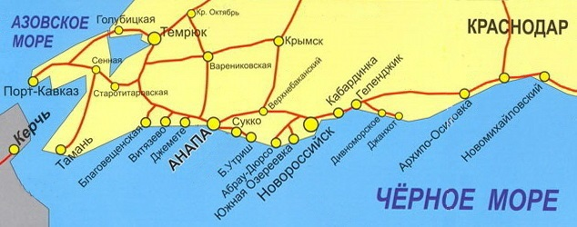
Время отправления:
- Выезд из Кирова – в 13.40 (Театральная площадь, парковка у Драмтеатра)
- Выезд из Кирова – в 14.00 (ул. Комсомольская, 38, ориентир магазин «Дороничи»)
- Выезд из Советска – в 15.40 (кафе «Кукарский двор»)
- Выезд из Пижанки – в 17.00 (кафе «Мечта»)
- Выезд из Яранска – в 17.40 (автостанция)
- Выезд из Йошкар-Олы – в 19.30 (магазин «EUROSPAR»: Царьградский проспект, 37)
- Выезд из Чебоксар – в 20.30 (АЗС «Татнефть» на объездной города: г. Новочебоксарск, ул. Цыганкасинская, 2)

Время прибытия (время указывается примерное):
- Прибытие в Архипо-Осиповку – 04.00 (ул. Ленина, 131)
- Прибытие в Геленджик – 05.00 (Геленджикский пр-т, 76 и Геленджикский пр-т, 172)
- Прибытие в Кабардинку – в 05.30 (автостанция, ул. Революционная, 67А)
- Прибытие в Анапу – в 07.00 (р-н ж/д вокзала, Симферопольское ш., 33)
- Прибытие в Витязево – в 07.30 (б/о «Чайка», ул. Курортная, 2)
- Прибытие в Голубицкую – в 08.30 (АЗС «Лукойл» перекресток ул.Красная и ул.Восточная)

Даты отправления автобуса на 2027г.
Отправление | Прибытие «на море» | Выезд «с моря домой» | Прибытие в Киров
Самостоятельное прибытие |  | 18 июня | 20 июня
16 июня | 18 июня | 28 июня | 30 июня
26 июня | 28 июня | 08 июля | 10 июля
06 июля | 08 июля | 18 июля | 20 июля
16 июля | 18 июля | 28 июля | 30 июля
26 июля | 28 июля | 07 августа | 09 августа
05 августа | 07 августа | 17 августа | 19 августа
15 августа | 17 августа | 27 августа | 29 августа
25 августа | 27 августа | 06 сентября | 08 сентября
04 сентября | 06 сентября | 16 сентября | 18 сентября
14 сентября | 16 сентября | Самостоятельный выезд

Внимание!
Стоимость проезда рассчитана в обе стороны, скидки на проезд детям до 12 лет (вкл.)
Актуальную стоимость уточняйте на сайте или у Вашего менеджера
Действует спецпредложение на проезд в одну сторону:
18 июня: Геленджик/Анапа/ Голубицкая - Киров
14 сентября: Киров - Геленджик/Анапа/ Голубицкая
Желаем вам отличного отдыха и ярких впечатлений!

Маршрут №2: Лазаревское + Сочи (граница с Абхазией)

Киров → Йошкар-Ола → Чебоксары → Волгоград → Лермонтово → Лазаревское → Адлер → автомобильная граница с Абхазией (АЗС "Роснефть" ул.Урожайная, 71Г)
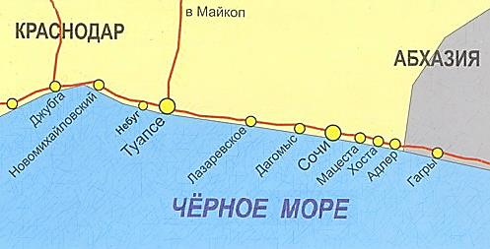

Время отправления:
- Выезд из Кирова – в 10.40 (Театральная площадь, парковка у Драмтеатра)
- Выезд из Кирова – в 11.00 (ул. Комсомольская, 38, ориентир магазин «Дороничи»)
- Выезд из Советска – в 12.40 (кафе «Кукарский двор»)
- Выезд из Пижанки – в 14.00 (кафе «Мечта»)
- Выезд из Яранска – в 14.40 (автостанция)
- Выезд из Йошкар-Олы – в 16.30 (магазин «EUROSPAR»: Царьградский проспект, 37)
- Выезд из Чебоксар – в 17.30 (АЗС «Татнефть» на объездной города: г. Новочебоксарск, ул. Цыганкасинская, 2)
Время прибытия (время указывается примерное):
- Прибытие в Лермонтово – в 00.00 (набережная)
- Прибытие в Лазаревское – в 02.00 (ул. Победы, 2А)
- Прибытие в Адлер – 04.00 (ж/д вокзал)
- Прибытие на автомобильную границу с Абхазией (Урожайная ул., 71Г (АЗС Роснефть)) – 04.15

Даты отправления автобуса на 2027г.
Отправление | Прибытие «на море» | Выезд «с моря домой» | Прибытие в Киров
Самостоятельное прибытие |  | 13 июня | 15 июня
11 июня | 13 июня | 23 июня | 25 июня
21 июня | 23 июня | 03 июля | 05 июля
01 июля | 03 июля | 13 июля | 15 июля
11 июля | 13 июля | 23 июля | 25 июля
21 июля | 23 июля | 02 августа | 04 августа
31 июля | 02 августа | 12 августа | 14 августа
10 августа | 12 августа | 22 августа | 24 августа
20 августа | 22 августа | 01 сентября | 03 сентября
30 августа | 01 сентября | 11 сентября | 13 сентября
09 сентября | 11 сентября | 21 сентября | 23 сентября
19 сентября | 21 сентября | Самостоятельный выезд
Внимание!
Желаем вам отличного отдыха и ярких впечатлений!

Желаем вам отличного отдыха и ярких впечатлений!

Стоимость проезда рассчитана в обе стороны, скидки на проезд детям до 12 лет (вкл.)
Актуальную стоимость уточняйте на сайте или у Вашего менеджера
Действует спецпредложение на проезд в одну сторону:
13 июня: Лазаревское/Сочи - Киров
19 сентября: Киров - Лазаревское/Сочи
Желаем вам отличного отдыха и ярких впечатлений!

